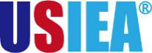

美国宾夕法尼亚大学
2020寒假访学项目
学术英语项目
University of Pennsylvania
Institute for Academic Studies
2020年1月13日 – 2月7日，或2月10日 - 3月6日

一、项目综述
宾夕法尼亚大学是美国历史最悠久的五所大学之一，与耶鲁、哈佛、普林斯顿、康乃尔等八所大学共同组成“常春藤联盟(Ivy League)”，成为世界顶尖学府的代名词。宾夕法尼亚大学语言中心隶属于宾大文理学院，成立于1960年，50多年来积累了丰富英语教学的经验。每年有来自世界各地2000多名学生在此学习。

全美国际教育协会作为宾夕法尼亚大学在中国的正式授权机构，负责选拔优秀中国大学生，于2020年寒假前往宾夕法尼亚大学参加学术英语课程。参加项目的学生与宾夕法尼亚大学在读学生混合编班，由宾夕法尼亚大学进行统一的学术管理与学术考核，获得宾夕法尼亚大学正式成绩单。

二、特色与优势
- 【融入费城，体验常春藤院校英语课程】参加宾夕法尼亚大学的优质语言课程，每周20小时强化学习，有效提升语言技巧；
- 【宾夕法尼亚大学成绩单和学习证书】获得宾夕法尼亚大学颁发的成绩单与项目证书，为个人履历添砖加瓦；
- 【和国际学生一起上课，结交各国好友】与来自其它国家的学生共同学习、提高跨文化沟通技能，收获知识与友谊；
- 【尽享校园设施与资源】 获得宾夕法尼亚大学学生证，按校方规定充分享受各类校园设施与教育资源；
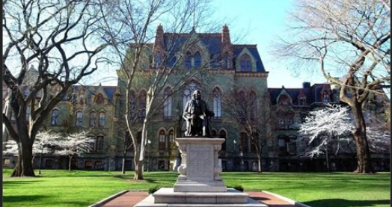
- 【丰富的课外生活安排，Work Hard, Play Harder】丰富多彩的美利坚文化体验，畅游费城等。

三、宾夕法尼亚大学简介
- 创建于1740年，位于美国的历史名城费城，是美国第四古老的高等教育机构，也是美国第一所现代意义上的大学，创立了北美第一所医学院、第一所商学院（沃顿商学院）以及第一个学生会组织；
- 与耶鲁、哈佛、普林斯顿、康乃尔等八所大学共同组成“常春藤联盟(Ivy League)”，成为世界顶尖学府的代名词；
- 2019年 《美国新闻与世界报道》全美高校综合排名第8、世界大学排名第16；2019年Times世界大学排名第12；2018年上海交通大学全球高校学术排名第18；
- 下设四个大本科生院：文理学院、工程学院、商学院及护理学院。金融专业和护理专业排名全美第一，教育学、经济学、医疗、历史学、法学、英语及商科其它专业皆排名全美前十。

四、项目详情
【课程日期】
学术英语：2020年1月13日–2月7日，或2月10日 - 3月6日
【课程内容】
学术英语课程面向具有中高级英语水平的学生，每周20小时课程，由一门核心课程与两门选修课组成。
核心课程主题为“探索费城：学术与文化体验”（Exploring Philadelphia: An Academic and Cultural Experience）。本课程以费城独特的文化和历史为起点，深化学生对于美国的多元文化与历史的理解。 学生需要阅读学术文章，参加讲座，参与学术讨论和演讲，开展独立的课题研究，并创建个人网站，展示他们的研究成果及在课程期间取得的国际文化经验。在这个过程中，学生的学术技能将得到全面的提升。
除核心课程之外，学生还可以选择两门选修课，包括传播、创新与技术、领导力和市场营销等，围绕特定主题增强自身的词汇、听力、及口语表达能力。

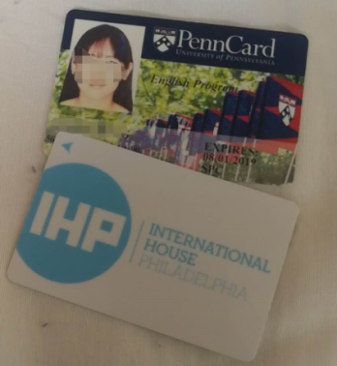
所有参加语言课程的学生均可获得宾夕法尼亚大学正式注册的学生证，凭借学生证可在项目期内，按校方规定使用学校的校园设施与教育资源，包括图书馆、健身房、活动中心等。

【项目证书】
顺利完成所有课程，并通过学术考核的学生，将获得宾夕法尼亚大学出具的正式成绩单及学习证明。
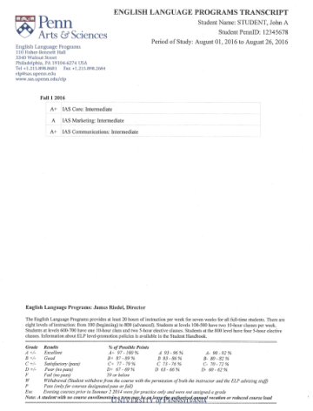

图：宾大语言文化课程成绩单

【项目费用】
项目总费用 | 语言文化课程：约4,295美元（约合人民币2.96万元）
费用包括： | 申请费、学费、杂费、在读期间医疗保险及项目设计与管理费
费用不包括： | 国际机票、签证费、住宿费、个人生活费

五、项目申请
- 选拔要求
- 仅限本校全日制在校生；且成绩优异、道德品质好，在校期间未受过纪律处分，身心健康，能顺利完成在美学习任务；
- 申请要求： 本科和研究生均可申请；申请寒假学术英语的学生需达到托福40分或雅思5.0分以上，或在宾大语言内测中达到次中级以上水平；
- 家庭具有一定经济基础，能够提供访学所需学费及生活费；
- 通过全美国际教育协会的项目面试、宾夕法尼亚大学的学术审核、以及我校院系及
国际交流处的派出资格审核。
- 项目申请录取方式和报名流程
1） 学生本人提出申请，在学校国际合作交流处（外事处）报名；
2） 同时登录项目选拔管理机构 -- 全美国际教育协会网站www.usiea.org 填写《世界
名校访学2019-2020学年冬春项目报名表》，网上报名的时间决定录取的顺序和安排宿舍的顺序；
- 学生申请资料经初步审核后，参加面试确定预录取名单；
- 学生提交正式申请材料并缴纳项目费用，获得学校录取及签证后赴美学习。

———————————————————————————————————————
关于全美国际教育协会
www.usiea.org

US International Education Association全美国际教育协会是在美国注册的非营利机构，旨在通过与中外高校的合作，为每一位大学生提供高品质的世界名校访学机会，共同培养具备全球胜任力的优秀大学生，促进不同文化间的沟通、理解与合作。

全美国际教育协会受美国宾夕法尼亚大学、哥伦比亚大学、波士顿大学、威斯康星大学麦迪逊分校、加州大学伯克利分校、加州大学圣地亚哥分校、加州大学河滨分校、英国剑桥大学、伦敦政治经济学院、加拿大多伦多大学、麦吉尔大学、英属哥伦比亚大学、澳大利亚昆士兰大学、新南威尔士大学、阿德莱德大学等20多所世界级名校的委托，与中国80多所高校合作选拔品学兼优的学生赴海外参加访学项目。

全美国际教育协会在北京、南京、杭州、广州、西安、成都、郑州设有办公室，为中国合作高校和学生提供与访学项目相关的全流程服务。

全美国际教育协会官网：www.usiea.org
全美国际教育协会官微：全美国际访学微刊
项目邮箱咨询：visitupenn@yeah.net

